SITRAFO
Sistema Integral de Gestión Comercial y Productiva para Fabricación de Transformadores Eléctricos
INFORME DE PRUEBAS DE CALIDAD EN PRODUCCIÓN
Seguridad (OWASP ZAP) · Prueba de carga · Pruebas de interfaz (Selenium) · APIs propias
PRU-01 · Versión 1.1
Campo | Detalle
Proyecto | SITRAFO
Documento | PRU-01 — Informe de pruebas de calidad en producción
Asignatura | Capstone — Proyecto APT
Institución | Duoc UC, Sede Puente Alto
Responsable de la ejecución | Milko Soto
Ítems del sprint | Sprint 2 (producción) y Sprint 3 (APIs propias)
Requisitos verificados | RNF-03 (seguridad), RNF-06 y RNF-07 (rendimiento y concurrencia) e interfaz web del cliente; APIs propias: RF-OT-12, RF-COM-18, RF-INT-04 y RNF-21
Sistema probado | https://sitrafo.onrender.com (ambiente productivo)
Fecha de ejecución | 14-10-2026 (producción) y 19-10-2026 (APIs propias)

Tabla de contenidos
1. Resumen de resultados 3
2. Ambiente de prueba 3
2.1 Limitaciones 3
3. Análisis de seguridad con OWASP ZAP 3
3.1 Método 3
3.2 Alertas obtenidas 4
3.3 Evaluación según el criterio del repositorio 4
4. Prueba de carga 4
5. Pruebas de interfaz con Selenium 5
5.1 Evidencias 5
5.2 Cómo repetir las pruebas 8
6. Pruebas de las APIs propias 8
6.1 Pruebas automatizadas 8
6.2 Pruebas manuales 9
6.3 Evidencias 10
6.4 Criterios pendientes de este informe 12
7. Anexos 12
8. Historial de revisiones 12

1. Resumen de resultados
Este informe registra las pruebas de calidad ejecutadas sobre el sistema publicado en https://sitrafo.onrender.com: análisis de seguridad con OWASP ZAP, prueba de carga y pruebas de interfaz con Selenium. Complementa al informe QA-01, que verificó el mismo código en una réplica local. La versión 1.1 agrega la verificación de las APIs propias del Sprint 3 (sección 6).
Verificación | Criterio de aceptación | Resultado obtenido | Estado
Seguridad (OWASP ZAP) | Sin alertas de riesgo Alto; las Medias se corrigen o justifican | Sin alertas Altas, 3 Alertas medias, 1 baja y 2 Informativas. | NO CUMPLE
Prueba de carga | Percentil 95 ≤ 2,0 s y sin errores con 30 usuarios | 0 errores en 600 peticiones, percentil 95 de 5,5 a 6,5s | NO CUMPLE
Pruebas de interfaz (Selenium) | Las 5 pruebas aprobadas | Las 5 pruebas Aprobaron. | CUMPLE
APIs propias (pytest y pruebas manuales) | Todas las pruebas automatizadas aprobadas y casos manuales conformes | 43 de 43 pruebas de las APIs y 279 de 279 de la suite; 10 de 10 casos manuales | CUMPLE

2. Ambiente de prueba
Las pruebas se ejecutaron sobre el sistema publicado, desde el equipo del responsable:
- Sistema probado: https://sitrafo.onrender.com (producción).
- Equipo: -Notebook: LENOVO 20S1S35600 x64-based PC
- sistema operativo: Microsoft Windows 11 Pro 10.0.26200
- tipo de conexión a Internet: Wi-Fi Intel(R) Wi-Fi 6 AX201 160MHz
- Herramientas: OWASP ZAP 2.17.0 , Python 3.15.0, Selenium 4.51.0, pytest 9.1.1 y Google Chrome 155.0.8059.79.
- Usuario de prueba: cuenta cliente personal del responsable. La clave no se registra en este informe.

2.1 Limitaciones
- Por tratarse del ambiente productivo, no se ejecutaron pruebas que crean datos (solicitudes, pagos o registros).
- Los tiempos de la prueba de carga incluyen la latencia de Internet entre el equipo del responsable y Render.

3. Análisis de seguridad con OWASP ZAP

3.1 Método
Se realizó un análisis de seguridad del sistema SITRAFO en el ambiente productivo mediante OWASP ZAP versión 2.17.0, utilizando el modo de exploración manual con Google Chrome a través del proxy local de ZAP.
La URL evaluada fue https://sitrafo.onrender.com. Siguiendo el procedimiento de pruebas de calidad, se utilizó el usuario cliente previamente creado climko para acceder al portal.

3.2 Alertas obtenidas
Riesgo | Alerta (ZAP) | Portal web | API REST | Evaluación
Medio | Cabecera Content Security Policy (CSP) no configurada , Falta atributo de integridad de recursos secundarios, Configuración Incorrecta Cross-Domain | 1 | - | Revisar y corregir si corresponde
Bajo | Cookie Sin Flag HttpOnly | 1 | - | Corregir
Informativo | Respuesta de Gestión de Sesión Identificada , Petición de Autenticación Identificada | 1 | - | Justificada
El análisis se realizó sobre el portal productivo de SITRAFO, utilizando el usuario cliente de prueba climko, según el procedimiento de calidad. Las cifras indicadas corresponden a las instancias reportadas por OWASP ZAP para el sitio evaluado. El reporte también contiene solicitudes y alertas correspondientes a servicios externos, que no se contabilizan como alertas propias del portal SITRAFO.

3.3 Evaluación según el criterio del repositorio
- Alertas de riesgo Alto: No se detectaron alertas de riesgo alto en el reporte de OWASP ZAP. Por este aspecto, se cumple el criterio de aceptación.
- Alertas de riesgo Medio: Se identificaron tres alertas: ausencia de la cabecera Content Security Policy (CSP), falta del atributo de integridad de recursos secundarios y configuración incorrecta Cross-Domain. Se recomienda corregirlas o documentar una justificación técnica verificable antes de considerar cumplido el criterio de seguridad.
- Alertas Bajas e Informativas: Se detectó una alerta de riesgo bajo relacionada con la ausencia del atributo HttpOnly en una cookie. Se recomienda revisar la configuración de las cookies de sesión. Las alertas informativas identifican solicitudes de autenticación y mecanismos de gestión de sesión; por sí solas no demuestran una vulnerabilidad explotable.
- Conclusión: NO CUMPLE, de manera provisional, el criterio de aceptación de seguridad mientras las tres alertas medias no estén corregidas o justificadas técnicamente. Aunque no se encontraron alertas de riesgo alto, el criterio exige también resolver o justificar las de riesgo medio.

4. Prueba de carga
Resumen de la Prueba de Carga: 0 errores en 600 peticiones; el percentil 95 fue de 5,5 a 6,5s, sobre el umbral de 2s.
Medida | Valor
Comando | python scripts\prueba_carga.py --url https://sitrafo.onrender.com --usuarios 30 --peticiones 20 --usuario commko --clave ****
Peticiones totales | 600 por ejecución (3 ejecuciones)
Rendimiento | Ejecución 1: 8.2 peticiones por segundo  Ejecución 2: 9.0 peticiones por segundo  Ejecución 3: 8.9 peticiones por segundo
Mediana | Ejecución 1: 2.324s  / 2: 2.510s  / 3: 2.401s
Percentil 95 | Ejecución 1: 6.554s  / 2: 5.550s  / 3: 5.593s  (umbral: 2,0 s)
Máximo | Ejecución 1: 14.674s  / 2: 14.210s  / 3: 14.042s
Errores (5xx o sin respuesta) | 0 (0.0 %)
Resultado por ejecución | NO CUMPLE en todas las pruebas

Resultado:NO CUMPLE

5. Pruebas de interfaz con Selenium
Se ejecutaron las 5 pruebas de test_portal_selenium.py con pytest sobre https://sitrafo.onrender.com. Recorren el portal como lo haría un cliente y no crean datos en el sistema.
N.º | Caso de prueba | Requisito o regla | Resultado
01 | Una página del cliente sin sesión redirige al formulario de acceso | RF-SEG · control de acceso | APROBADO
02 | Una clave incorrecta no da acceso y muestra un mensaje de error | RF-SEG-04 | APROBADO
03 | Con credenciales válidas se llega al inicio del cliente | HU-02 | APROBADO
04 | El catálogo lista modelos y abre la ficha con la descarga de la ficha técnica | HU-01 | APROBADO
05 | El botón Salir cierra la sesión y vuelve al acceso | RF-SEG · cierre de sesión | APROBADO

Resultado: 5 de 5 casos aprobados en 33 segundos.

5.1 Evidencias
OWASP ZAP:
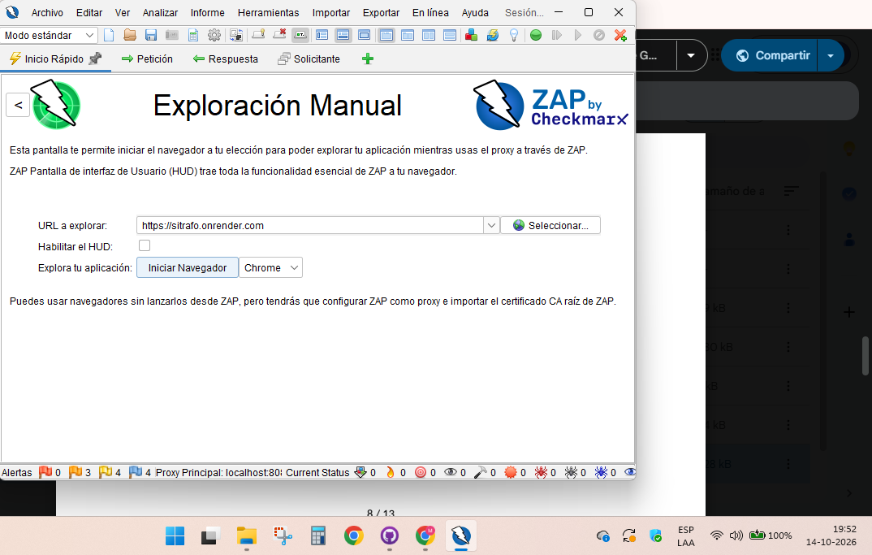

Prueba de Carga: 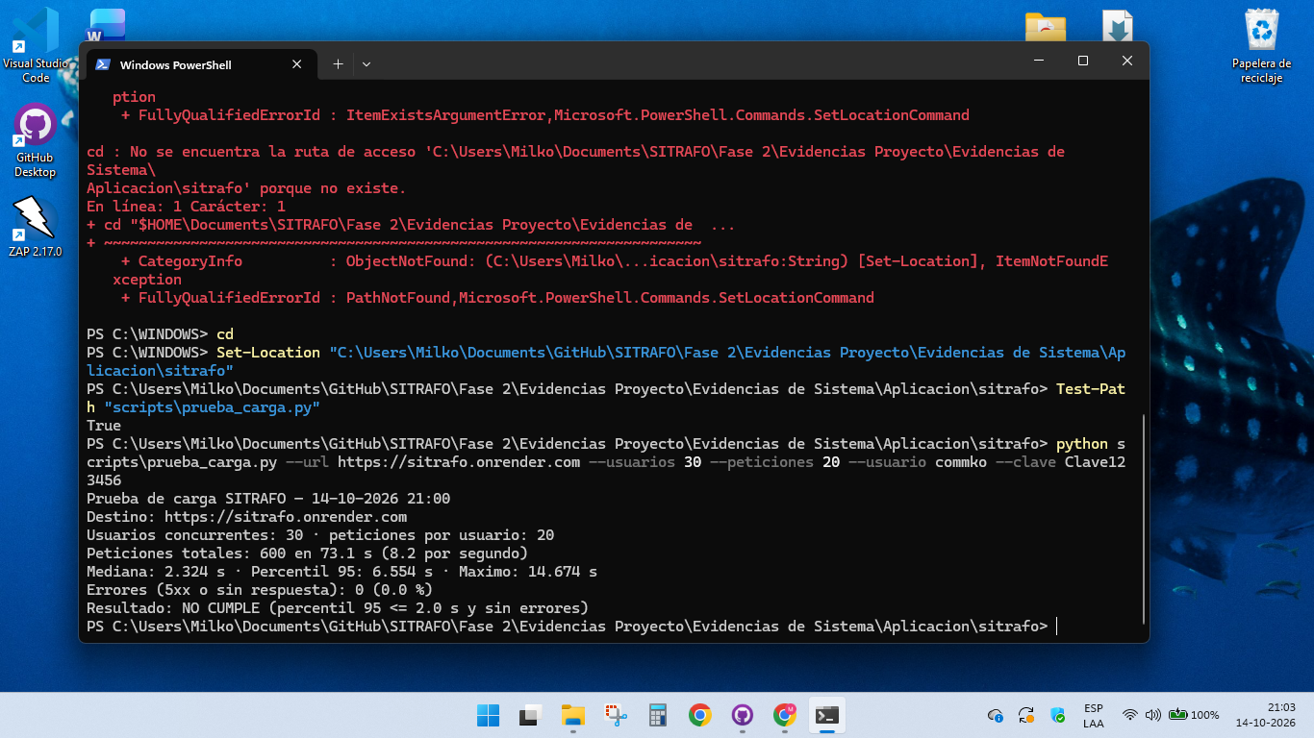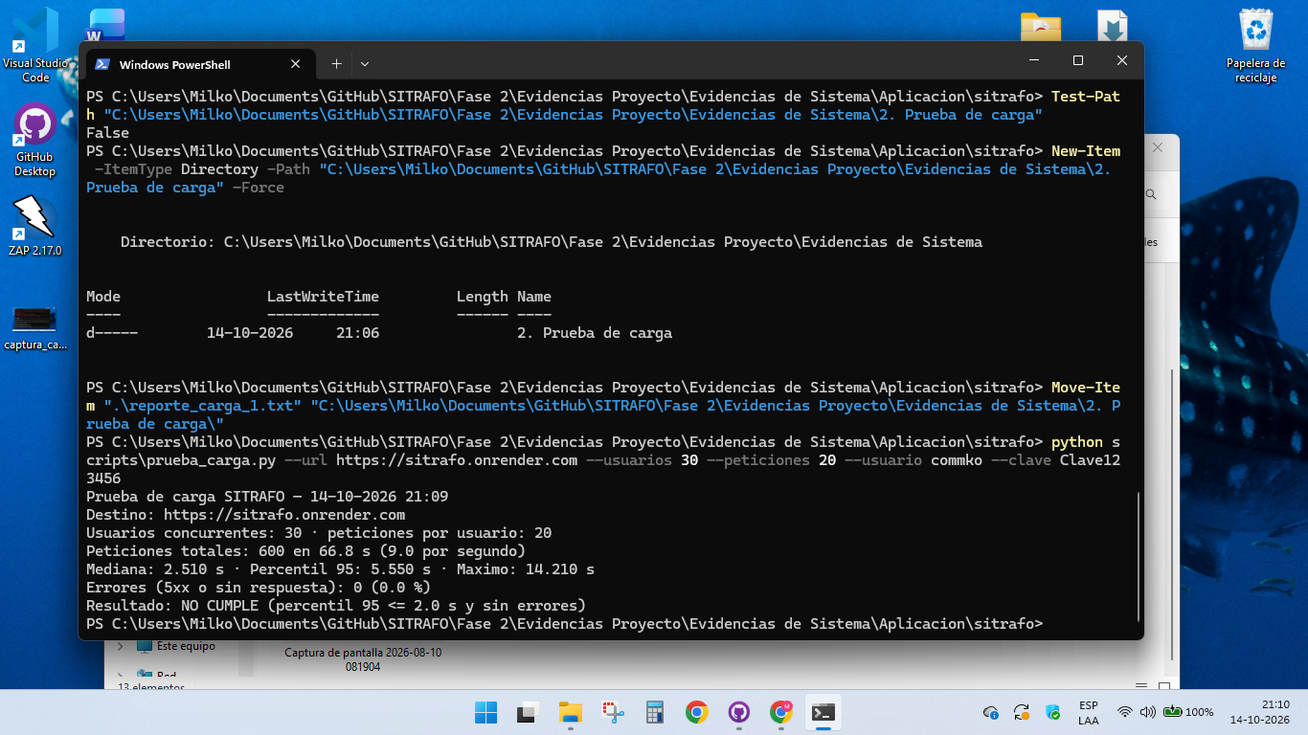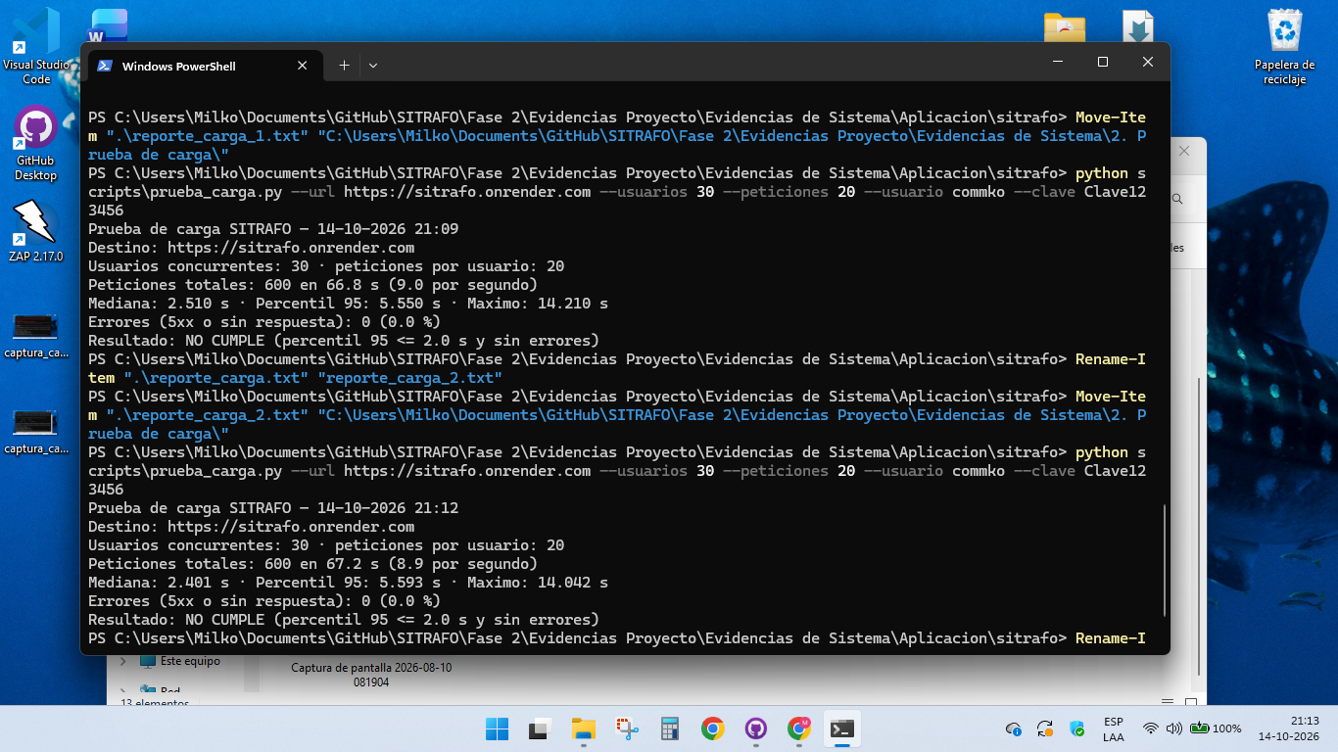
Selenium: 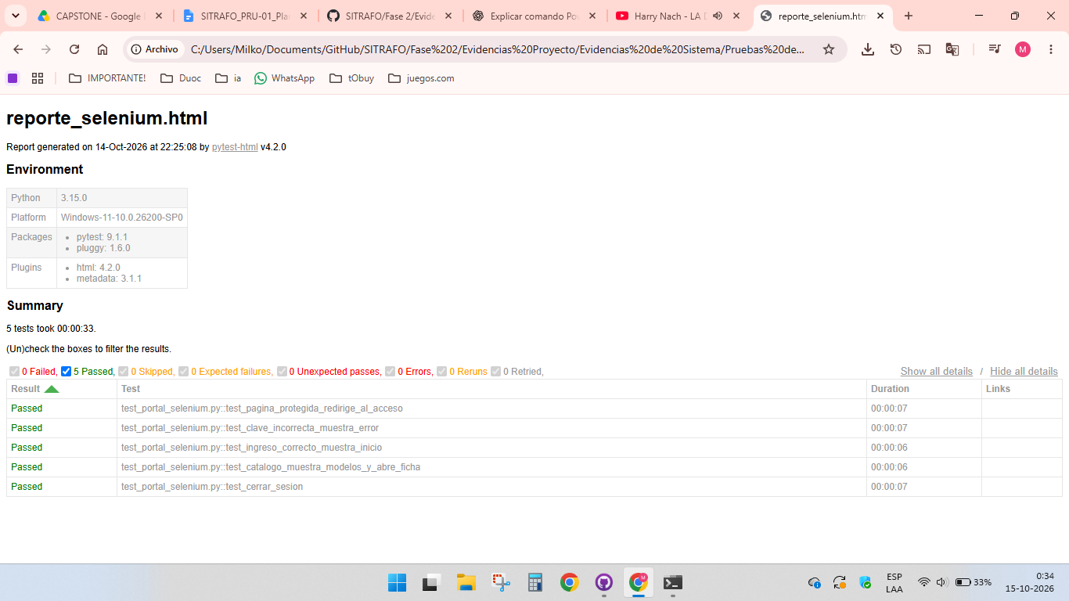

5.2 Cómo repetir las pruebas
- Archivo: test_portal_selenium.py, en la carpeta Pruebas de calidad\3. Selenium.
- Instalar: pip install selenium pytest pytest-html, y tener Google Chrome.
- Usuario: definir $env:SITRAFO_USUARIO y $env:SITRAFO_CLAVE en la ventana de PowerShell (no quedan en ningún archivo).
- Ejecutar: pytest test_portal_selenium.py -v --html=reporte_selenium.html --self-contained-html.
- Cada ejecución hace un intento con clave incorrecta: no repetirla muchas veces seguidas para no bloquear la cuenta.

6. Pruebas de las APIs propias
Las APIs públicas propias, seguimiento de pedidos y cotizador, se verificaron con pruebas automatizadas en pytest y con pruebas manuales en el ambiente local, con los datos de demostración. Las pruebas automatizadas también se ejecutan en cada cambio en GitHub Actions y no dependen de servicios externos ni del archivo .env.

6.1 Pruebas automatizadas
Archivo de pruebas | Qué verifica | Resultado obtenido | Estado
api_publica/tests.py (seguimiento) | Código de seguimiento y sus variantes; 401 sin clave o con clave inválida; el mismo 404 para número inexistente y código incorrecto; límite 429; cada etapa y su avance; fecha en días hábiles con feriados y atraso; registro sin el código; Swagger; página pública y Pedidos. | 19 de 19 aprobadas | CUMPLE
api_publica/test_cotizador.py (cotizador) | 401 y 403 según el servicio de la clave; consumidor externo; sólo modelos publicados; mismo costeo de las cotizaciones; no expone costos ni margen; precio base, modelo sin precio y falta de UF; pesos y dólares; plazo y validez configurable; 7 entradas inválidas (400); registro; Swagger; ficha y solicitud prellenada. | 24 de 24 aprobadas | CUMPLE
Suite completa del sistema | Todas las aplicaciones, para confirmar que las APIs no alteran el resto del sistema. | 279 de 279 aprobadas en 31 s | CUMPLE

La cobertura del módulo api_publica es de 94 % de las líneas, y de 99 % sin contar el comando de consola claves_api. Comando: docker compose exec web pytest apps/api_publica -v.

6.2 Pruebas manuales
Se ejecutaron el 19-10-2026 sobre el ambiente local con los datos de demostración, antes de publicar la API del cotizador. Ese mismo día la API quedó publicada en Render: la documentación de https://sitrafo.onrender.com/api/publica/v1/docs/ muestra la versión 1.1.0 con los servicios de seguimiento y del cotizador. Los casos manuales se repetirán sobre producción.
N.º | Caso de prueba | Requisito o regla | Resultado
01 | Consulta de seguimiento en la página pública con número y código correctos | RF-OT-12 | APROBADO
02 | Código con una letra cambiada: mensaje «No existe un pedido con ese número y código de seguimiento» | RNF-21 | APROBADO
03 | Código ingresado en minúsculas y sin guion: se acepta | RF-OT-12 | APROBADO
04 | Swagger: seguimiento con la clave portal-web responde 200 | RF-INT-04 | APROBADO
05 | Estimación de 3 unidades de TD-100 en la ficha: precio unitario, total en UF, pesos y dólares, entrega y validez | RF-COM-18 | APROBADO
06 | Modelo sin precio base (TM-025): el cotizador entrega un precio calculado con el costeo | RF-COM-18 | APROBADO
07 | «Pedir presupuesto por estas unidades» abre la solicitud con el modelo y la cantidad | RF-COM-18 | APROBADO
08 | Swagger: estimación con la clave portal-clientes responde 200 | RF-INT-04 | APROBADO
09 | Swagger: estimación con la clave portal-web responde 403 | RF-INT-04 | APROBADO
10 | Escritorio: el registro de integraciones muestra las consultas api_seguimiento y api_cotizador con su código y latencia | RF-INT-01 | APROBADO

Resultado: 10 de 10 casos aprobados.

6.3 Evidencias
Pruebas automatizadas de las APIs y suite completa:
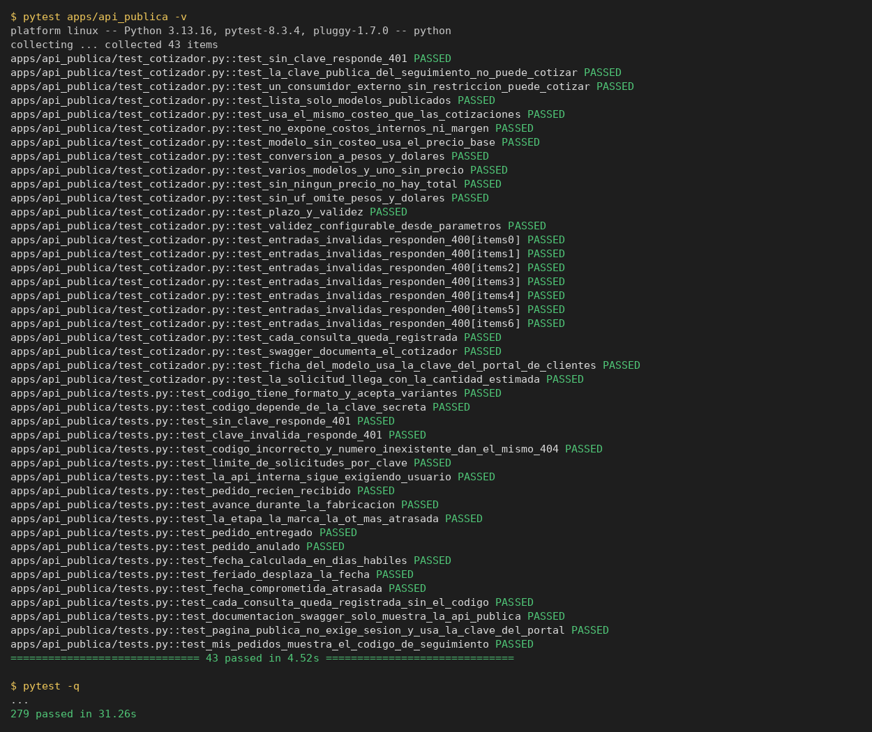
Caso 09, clave sin el servicio de cotizador:
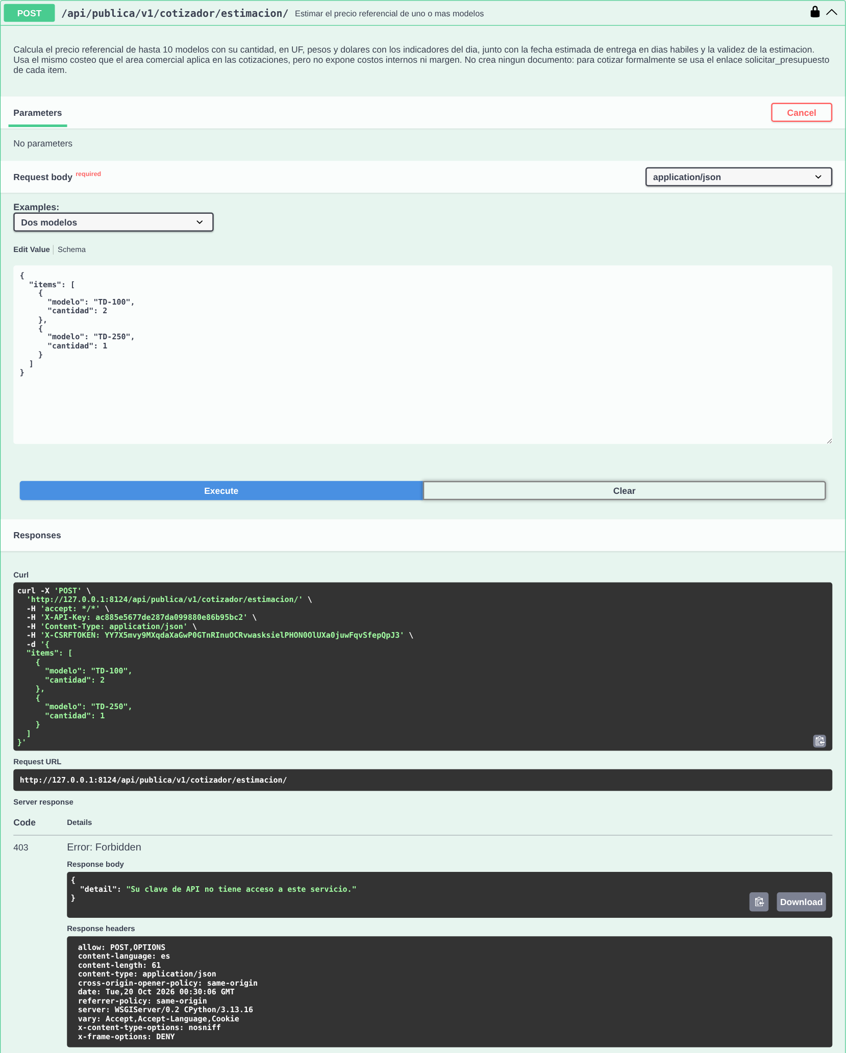
Caso 10, registro de integraciones en el escritorio:
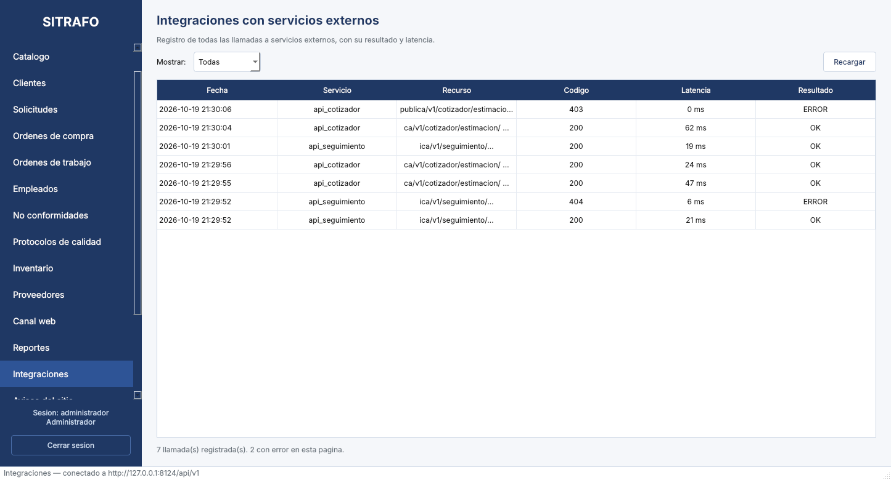

6.4 Criterios pendientes de este informe
Las tres alertas medias de OWASP ZAP (sección 3) y el percentil 95 de la prueba de carga (sección 4) siguen sin cumplir el criterio de aceptación. Su corrección está planificada en el Sprint 3, en las tareas S3-13 y S3-04. Ambas pruebas se repetirán en producción después de desplegar los cambios, y su resultado se agregará en la siguiente versión de este informe.

7. Anexos
Los archivos de evidencia están en la carpeta Pruebas de calidad del repositorio:
Archivo | Contenido
OWASP ZAP\reporte_zap_web.html | Reporte de ZAP del sistema en producción
Prueba de carga\reporte_carga_1.txt, _2 y _3 | Salida del script en cada ejecución, con su captura
Selenium\test_portal_selenium.py | Código de las 5 pruebas de interfaz
Selenium\reporte_selenium.html | Reporte de pytest con el resultado de cada prueba
APIs propias\captura_pytest_apis.png y reporte_pytest_apis.txt | Salida de las 43 pruebas de las APIs y de la suite completa

8. Historial de revisiones
Fecha | Versión | Descripción | Autor
14-10-2026 | 1.0 | Primera versión: análisis OWASP ZAP, prueba de carga y pruebas de interfaz en producción | Milko Soto
19-10-2026 | 1.1 | Pruebas de las APIs propias (sección 6): 43 pruebas automatizadas, suite completa de 279 pruebas y 10 casos manuales. | Milko Soto

